探究滑动摩擦力大小的影响因素
典例精讲
例 如图所示，是小平同学在“探究影响滑动摩擦力大小因素”的实验．
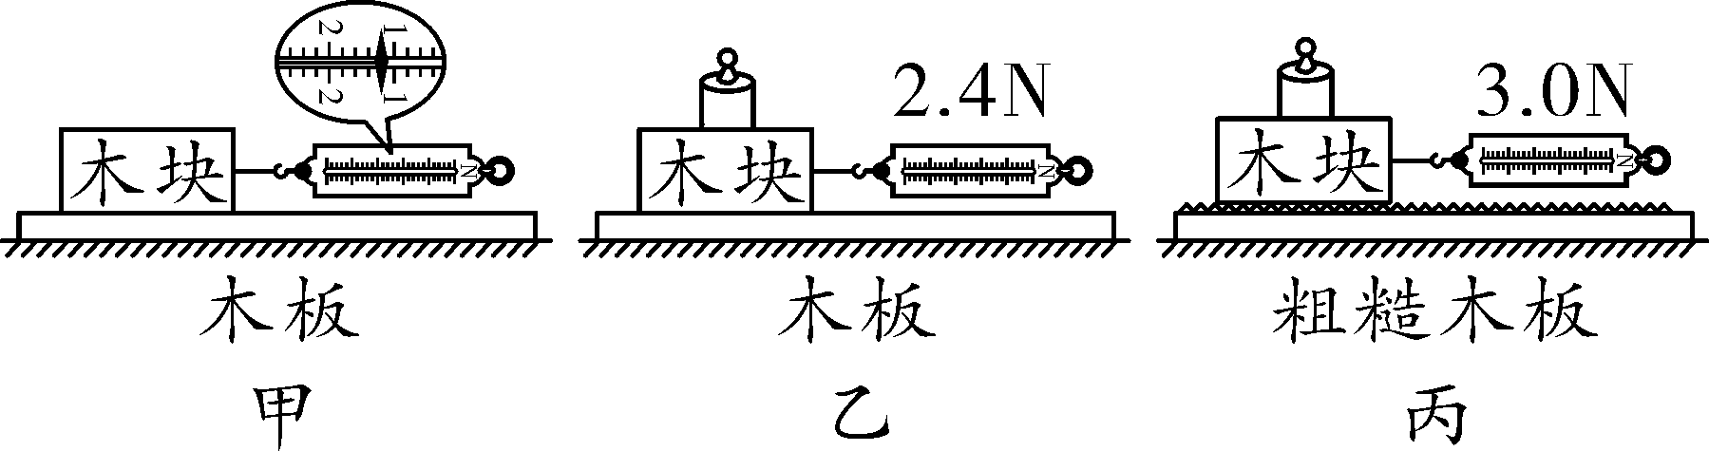
例题图
(1)如图所示的三次实验中，测量滑动摩擦力时，小平用弹簧测力计水平拉动木块，使它沿水平方向做________直线运动．
(2)甲实验中木块受到的摩擦力为________N. 比较甲、乙两次实验数据，是为了探究滑动摩擦力的大小与__________的关系；比较甲、丙两次实验数据，________(选填“能”或“不能”)得出滑动摩擦力的大小跟接触面的粗糙程度有关的结论，判断依据是________________________.
(3)比较乙、丙两次实验，你得到的实验结论是：__________________________________．
(4)甲图中，如果水平拉动木块向右做加速运动，木块受到的摩擦力将________(选填“变大”“变小”或“不变”)．
(5)小平得出滑动摩擦力与压力和接触面粗糙程度的关系后，还想探究滑动摩擦力大小跟接触面受到压强的关系，他选择了一个长、宽、高不等且各表面粗糙程度相同的木块，设计了两种方案，你认为合理的是________(选填“A”或“B”)．
A. 木块平放在木板上，在木块上加不同质量的砝码，拉动木块，比较两次滑动摩擦力的大小
B. 把木块分别平放、侧放在木板上，拉动木块，比较两次滑动摩擦力的大小
(6)小平继续找来接触面粗糙程度不同的木板A、B，通过改变木块上砝码的个数来改变压力；记录多组滑动摩擦力f及压力F_{N}的大小，作出了如图丁所示摩擦力f随压力F_{N}变化的图像．由图像可知，长木板________(选填“A”或“B”)的接触面更粗糙．
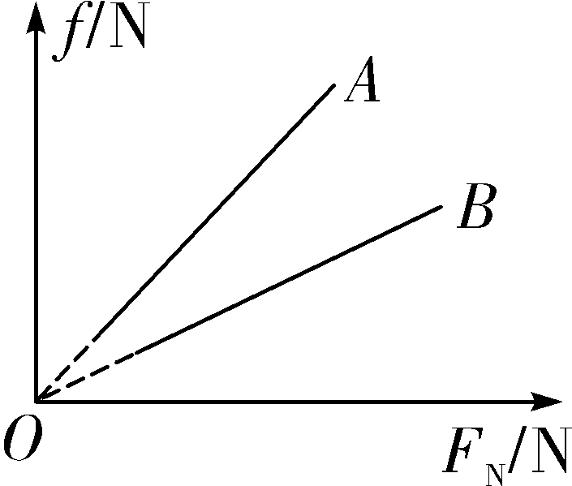
例题图丁
(7)小平实验后小组发现实验中弹簧测力计在运动过程中读数误差较大，于是又设计了如图戊所示的实验装置，该实验方案的好处有________________________________；__________________________________．
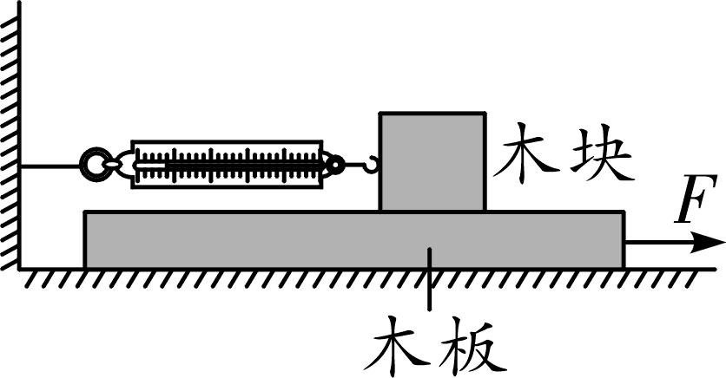
例题图戊
(8)在物理学中，两个物体间的滑动摩擦力与压力关系为f＝μF_{压}，μ称为这两个接触面间的“动摩擦因数”．在图戊所示实验中，木块重为6 N，木板重为14 N，木块与木板间的动摩擦因数大小为0.3，木板与地面之间的动摩擦因数大小为0.4，若用拉力F将木板匀速抽出，则拉力F＝________N.
实战演练
基础训练
1.(选自《万唯中考2022物理基础题》) (人教八下P24实验改编)如图所示，小明用表面粗糙程度不同的木板、木块、砝码、弹簧测力计等器材探究影响滑动摩擦力大小的因素．
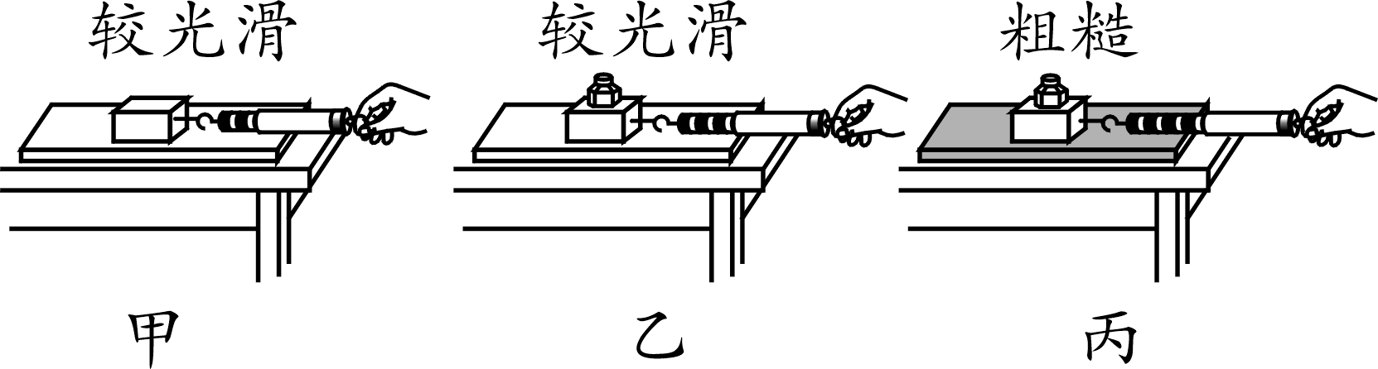
第1题图
(1)实验中，小明每次都用弹簧测力计沿________方向拉着木块做匀速直线运动．
(2)甲、乙两图探究的是滑动摩擦力的大小与________的关系．
(3)通过乙、丙两图可以得出的结论是___________________________________________________________
_____________．
(4)图乙中的木块与砝码在做匀速直线运动时，它们之间________ (选填“有”或“没有”)摩擦力；在图乙实验中，当木块以更大的速度做匀速直线运动，发现弹簧测力计示数不变，说明摩擦力与________无关．
拔高训练
- (2020陕西20题)为探究影响滑动摩擦力大小的因素，实验小组的同学用如图－1所示的装置和器材进行实验．
INCLUDEPICTURE "F:\\工作\\新建文件夹\\2020卷类\\2020\\20陕西wl14.tif" \* MERGEFORMATINET INCLUDEPICTURE "F:\\工作\\新建文件夹\\2020卷类\\2020正文\\20陕西wl14.tif" \* MERGEFORMATINET INCLUDEPICTURE "F:\\工作\\新建文件夹\\2020卷类\\2020正文\\20陕西wl14.tif" \* MERGEFORMATINET 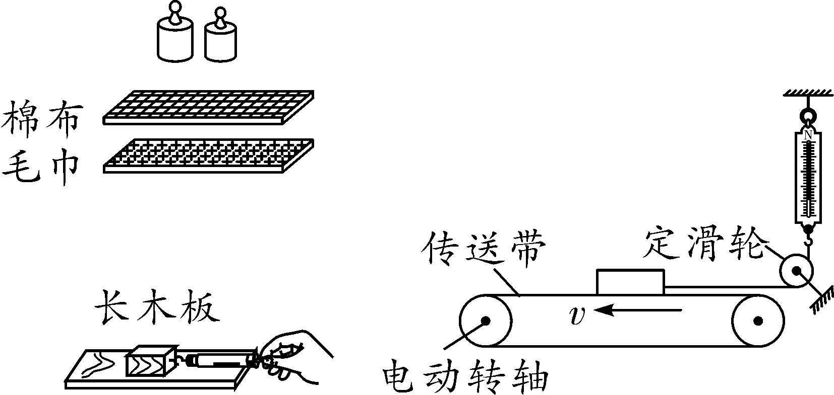
第2题图－1 第2题图－2
(1)将木块平放在水平长木板上，用弹簧测力计沿________方向拉动，使其做________运动，此时弹簧测力计示数等于木块所受滑动摩擦力的大小．
(2)在木块上加放砝码，是为了探究滑动摩擦力大小与________的关系；在长木板上铺上棉布或毛巾，是为了探究滑动摩擦力大小与接触面__________的关系．
(3)实验中，大家发现弹簧测力计示数很难稳定，于是设计了如图－2所示的装置来进行实验，水平传送带的速度可以调节，定滑轮摩擦忽略不计．
①启动传送带，当弹簧测力计的示数稳定后，木块相对于地面________，此时弹簧测力计的示数等于木块所受滑动摩擦力的大小，木块所受滑动摩擦力的方向沿水平向________．
②某次实验中，当弹簧测力计的示数稳定后，改变传送带的速度大小，大家发现弹簧测力计的示数没有改变，说明木块所受滑动摩擦力的大小与传送带的速度大小________．
3. (选自《万唯中考2022物理压轴题》)小明用如图所示装置探究“影响滑动摩擦力大小的因素”，一端带有定滑轮的长木板固定不动，铝块通过细线与弹簧测力计相连．(忽略滑轮的摩擦)
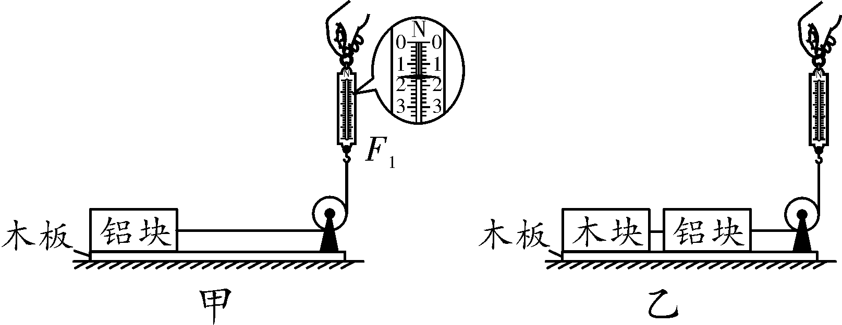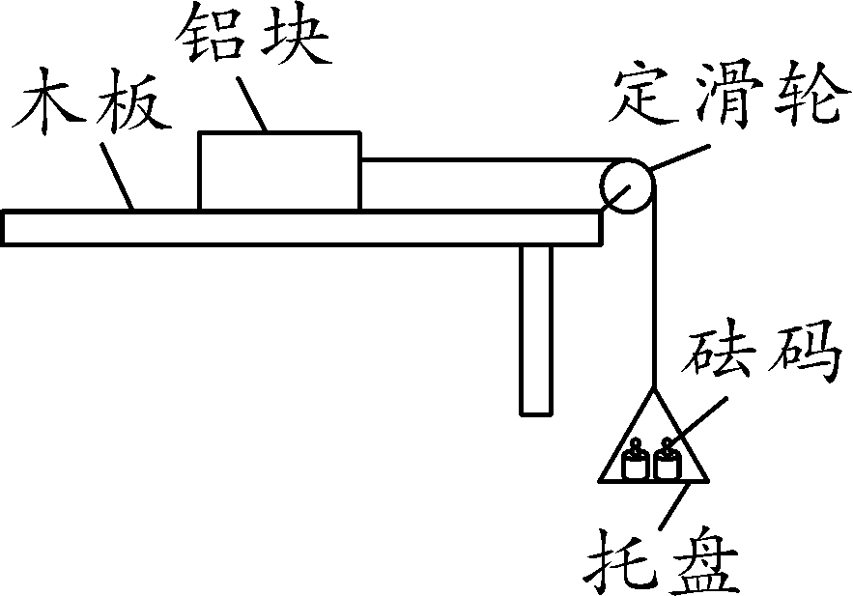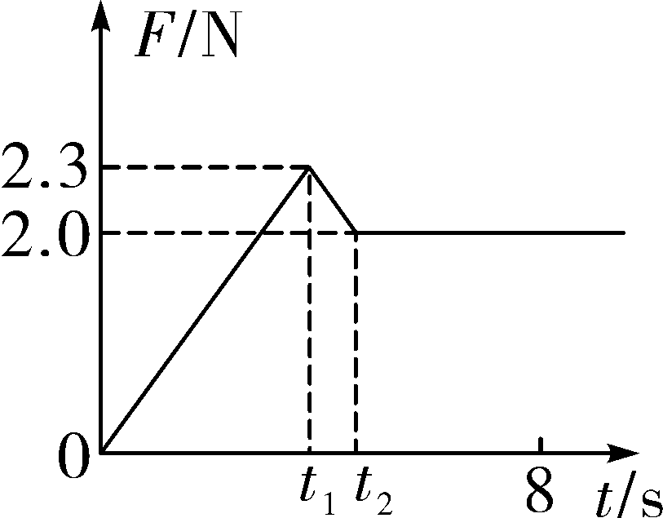
丙 丁
第3题图
(1)图甲中，将铝块放在水平木板上，竖直向上拉测力计，当铝块沿水平方向做________运动时，铝块所受滑动摩擦力大小等于测力计的示数F₁，则F₁＝________N.
(2)若在图甲铝块上放一外形相同的木块，则可以探究滑动摩擦力大小与________的关系．
(3)若将铝块和外形相同的木块按照图乙所示方式放置，则此时铝块受到的滑动摩擦力大小________(选填“大于”“小于”或“等于”)图甲中铝块所受滑动摩擦力．
(4)实验中弹簧测力计损坏，小明添加一个托盘和砝码设计了如图丙所示的装置，也测出了铝块与木板间的摩擦力．该装置的优点是____________________；缺点是____________________．
(5)图丁是某次实验时，所用拉力与时间的关系图像，由图可知：________．(填选项)
A.要让铝块从静止到运动至少要2.0 N的拉力
B.如果测力计示数为2 N，铝块一定处于静止状态
C. t₁～t₂时间内，滑动摩擦力为2.0 N
D. t₁～t₂时间内，铝块做减速运动
拓展提升
4. 如图－1所示是小华探究“影响滑动摩擦力大小因素”的实验装置．
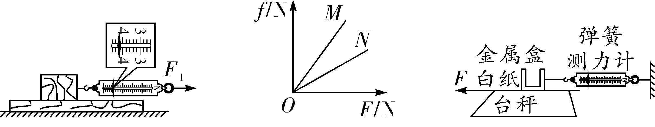
第4题图-1 第4题图-2 第4题图-3
(1)在实验过程中，必须用弹簧测力计沿水平方向________拉着木块在木板上做直线运动．如图－1所示，木块受到的滑动摩擦力大小为________N.
(2)小华用弹簧测力计拉着同一木块分别在粗糙程度不同的M、N长木板上运动，通过改变放在木块上的砝码数来改变压力，测出木块在M、N长木板上滑动时的摩擦力，并根据实验数据画出如图－2所示的滑动摩擦力f与压力F的关系图像．由图像可知，接触面粗糙程度一定时，木块对木板的________越大，木块受到的滑动摩擦力就越大；通过图像，还可确定木板________(选填“M”或“N”)更粗糙．
(3)小华猜想滑动摩擦力的大小还可能与物体所受的重力有关，利用台秤和弹簧测力计做了如下实验，其中台秤可以测出金属盒对它的压力，在台秤与金属盒之间垫一张白纸，如图－3所示，并进行了下列实验步骤：
①观察台秤的示数并抽动白纸，记下弹簧测力计的示数F₁；
②在金属盒上绑一个大小合适且质量基本可忽略的氢气球，此时观察到台秤的示数将________(选填“减小”或“增大”)，接着向金属盒中装入沙子，使台秤的示数与步骤①中一致，随后抽动白纸，记下弹簧测力计的示数F₂；
③对比发现F₁＝F₂，由此可证明滑动摩擦力的大小与物体的重力________(选填“有关”或“无关”)；
④与直接用弹簧测力计拉动金属盒测量摩擦力相比，拉动白纸进行实验有许多优点，请写出其中一点：________________．

